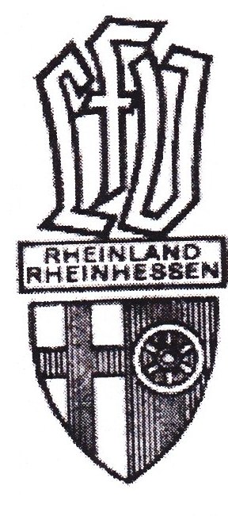
Landesfischereiverband Rheinland-Rheinhessen e.V.
Mitglied im BSV-Koblenz

Anmeldung und Ausschreibung Casting Bezirksmeisterschaft 2021

Bezeichnung der Bezirksmeisterschaft Castingsport des LFV-Rheinland-Rheinhessen
Veranstaltung:

Zeitpunkt und Ort: 25. April 2021 in Forst

Veranstalter: LFV Rheinland-Rheinhessen e.V.
Ausrichter: LFV-Rheinland-Rheinhessen in Verbindung mit AC-Karden

Zeitplan: Beginn: 9.00 Uhr Disziplinen: 1 - 9

Zugelassene Mitglieder des LFV sowie geladene Gäste
Teilnehmer:

Startgebühr: Jugend: 10,- € Erwachsene: 10,- €

Startmeldung: schriftlich an: Otmar Balles
E-Mail Castingballes@gmx.de

Meldeschluss: 20. April 2021

Klassen: Herren LM, Senioren , Anfängerklasse
Jugend A, B, C, D, Anfänger
Damen

Wertung: 3-Kampf, 5-Kampf, 7-Kampf, 9-Kampf

Geräte u. Doping- Für die Ordnungsmäßigkeit der Geräte ist jeder Teilnehmer selbst verantwortlich. Die
Kontrollen: Wettkampfleitung lässt Geräte- und Dopingkontrollen durchführen, weitere Ankündigungen
ergehen während des Wettkampfes nicht. Das gültige Antidoping Regelwerk (Nada-Code) des
Deutschen Sportes ist Bestandteil dieser Ausschreibung. Die Dopingkontrollen werden neben
den Platzierten unabhängig von erzielten Wettkampfleistungen ausgelost. Jeder Sportler/in hat sich der Kontrolle zu unterziehen. Positive Kontrollen führen zur sofortigen Disqualifikation.
Die Verweigerung der Dopingkontrolle wird wie ein positives Ergebnis gewertet und führt ebenfalls zur sofortigen Disqualifikation.

Riegeneinteilung: werden jedem Teilnehmer bei der Ausgabe der Startutensilien bekanntgegeben. Ein Start außerhalb der Riege ist nicht gestattet

Kleidung: Teilnehmer ohne Sportkleidung erhalten keine Starterlaubnis.

Bahnaufbau: Mitglieder des AC-Karden

Hauptkampfrichter: Otmar Balles

Wettbewerbsleitung: BV-Sportwarte

Schiedsgericht: wird vor Wettkampfbeginn bekanntgegeben

Siegerehrung: sofort nach der Auswertung
Kosten: Kosten für An- und Abreise, Verpflegung usw. gehen zu Lasten der
Hinweise: Teilnehmer. Diese Veranstaltung wird nach den Castingsport Bestimmungen des DAFV und der ICW durchgeführt. Wer Gewichte verändert wird für das ganze Turnier disqualifiziert. Im Widerholungsfall muss mit einer Sperre für alle nationalen und internationalen Turniere des laufenden Kalenderjahres gerechnet werden. Die Bestimmungen sind für alle Teilnehmer verbindlich.

Illerich, den 13.01.2021
Otmar Balles
Referent Casting- und Turnierwurfsport gen.: Klemens Breitenbach (Vorsitzender)

Genehmigungsvermerk:

Erforderliche Änderung:

Genehmigungsnummer:

